Занятие «Колобок – румяный бок»
1. Сказка «Колобок».
2. Конструирование животных из сказки «Колобок».
3. Пальчиковая игра «Этот пальчик – дедушка».
Задачи:
1. Развивать способности эмоционально и активно воспринимать сказку, участвовать в рассказывании.
2. Развивать умение создавать изображение из деталей игры «Волшебные фонарики», развивать творческую инициативу, интерес к моделированию сказки.
3. Развивать мелкую мускулатуру рук.
Материал: книжка с картинками, персонажи сказки для ковролина, фигурки для моделирования, игра «Волшебные фонарики» В. Воскобовича.
Содержание
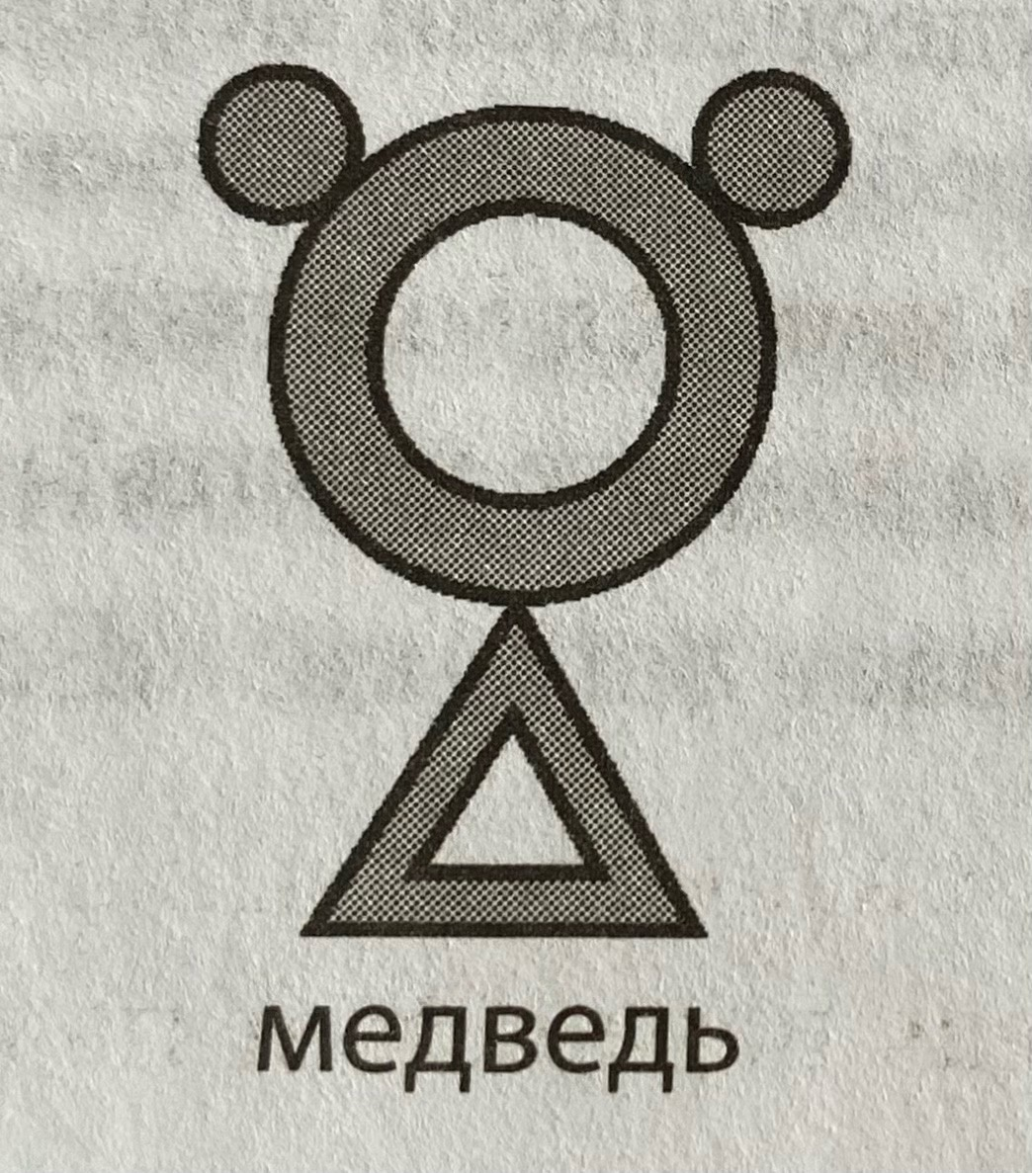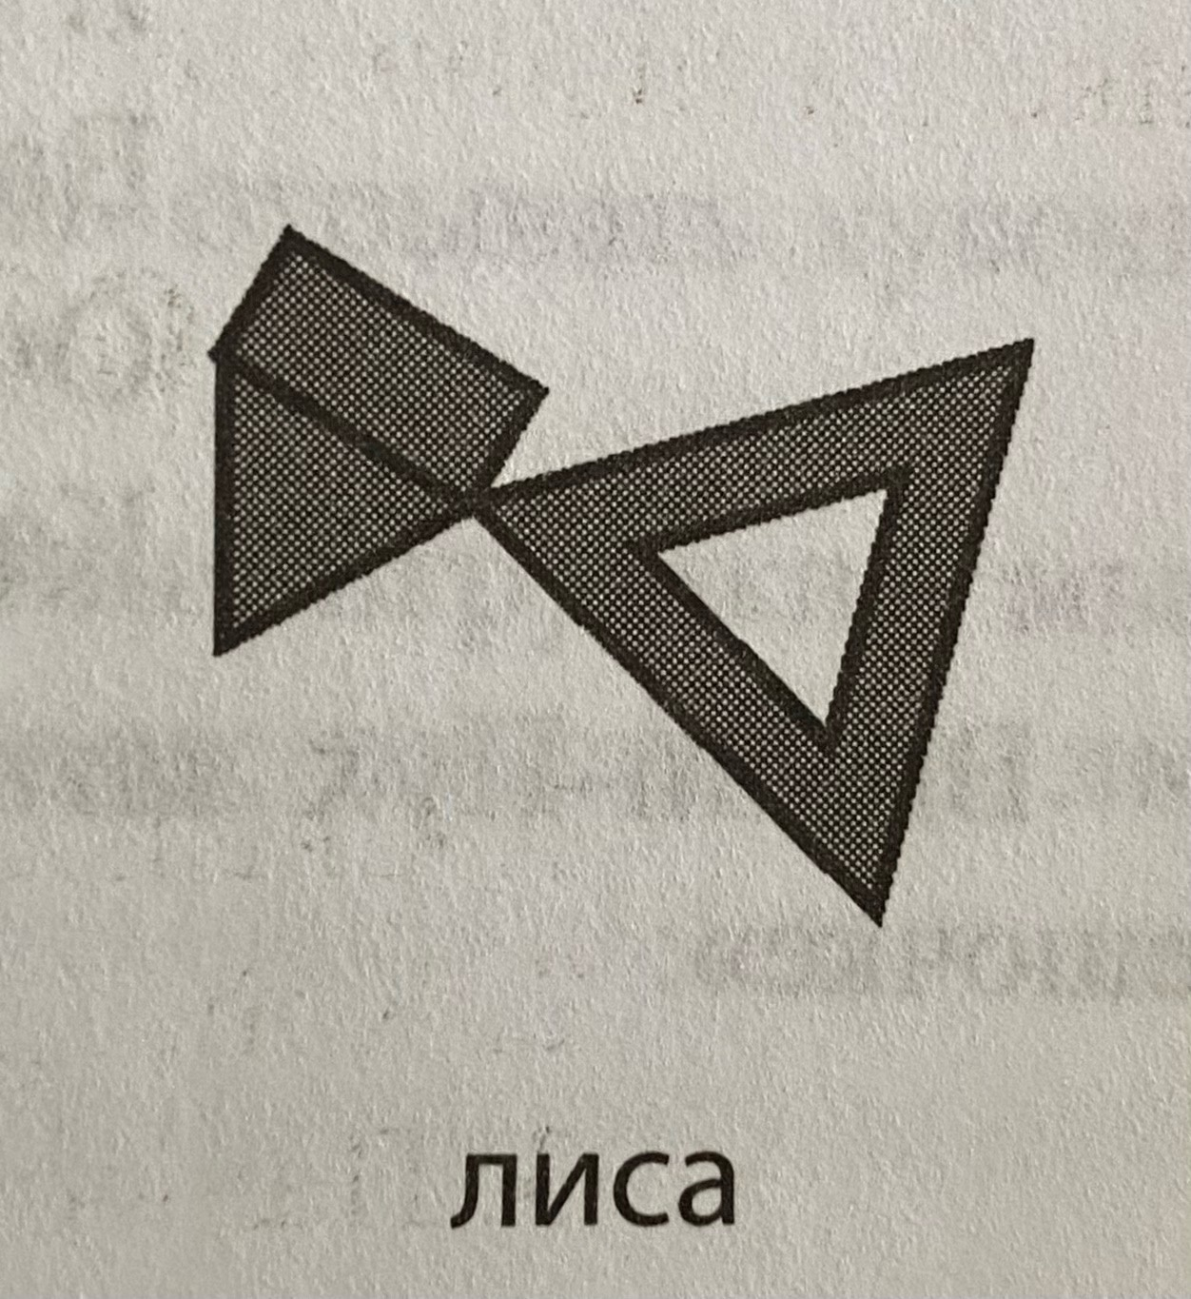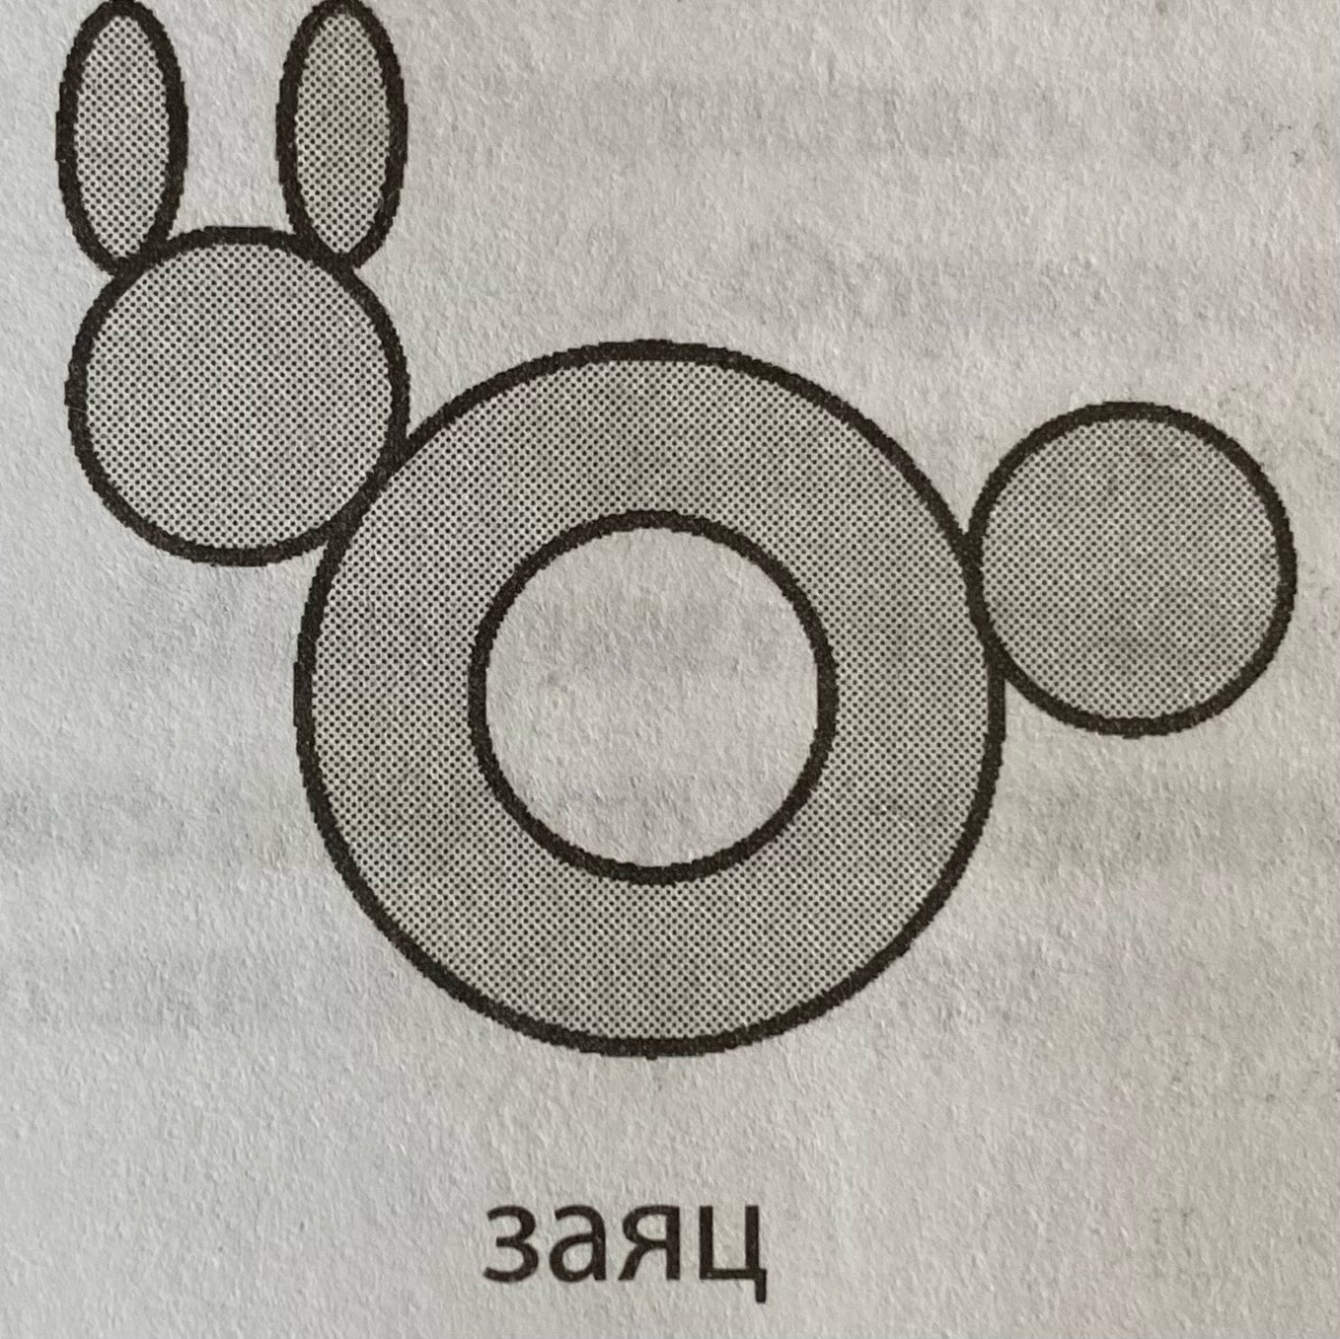1. - К нам в гости прикатился Колобок. Принес интересную сказку (показывает книжку). Кто знает, как она называется? («Колобок».) Послушайте сказку. А кто знает слова, может помогать. Рассказ сопровождается показом на ковролине.
Вопросы:
1. Вот какой Колобок! Как его бабушка пекла, покажите? (Дети показывают, как баба по амбарам мела и пр.).
2. Какой Колобок получился? Такой... (Круглый, румяный, красивый, вкусный, горячий.)
Рассматривание книжки, воспроизведение эпизодов.
- Давайте построим сказку еще раз. Вот это будет домик. Теперь нужна крыша. А какой у нас будет Колобок? (Круглый, желтый.) А какой будет зайчик? (Серый, маленький.) А волк какого цвета? (Серый, как зайчик, только он большой.) Найдите кружок для волка. (Серый, большой.) Потом Колобок встретил медведя. Медведь коричневый, большой и кружок тоже коричневый, большой. Потом кого встретил Колобок? Какая лиса? Какой кружок надо взять? (Оранжевый.)
Повторение сказки по выстроенной модели.
2. Дети складывают животных из деталей игры «Волшебные фонарики» по схемам.

3. Предлагается детям загибать в кулачок и разгибать пальцы левой и правой руки.
Этот пальчик - дедушка,
Этот пальчик - бабушка,
Этот пальчик - папочка,
Этот пальчик - мамочка,
Этот пальчик - я.
Вот и вся моя семья!

